Схема границ прилегающей территории

УТВЕРЖДЕНА

постановлением администрации Бабстовского сельского поселения от 23.11.2020№ 84

Схема границ прилегающей территории ______________63______________
(условный номер)

- Местоположение прилегающей территории (адресные ориентиры)
Аобл. Еврейская, р-н Ленинский, с. Бабстово, ул. Оборонная, д. 20
- Кадастровый номер объекта, по отношению к которому устанавливается
прилегающая территория (при наличии) 79:03:1400006:49

- Сведения о собственнике и (или) ином законном владельце здания,
строения, сооружения, земельного участка, а также уполномоченном в лице
Администрация Бабстовского сельского поселения Ленинского муниципального района Еврейской автономной области
4.Площадь прилегающей территории 1618,18 (кв. м)

5Вид разрешенного использования земельного участка, по отношению к которому устанавливается прилегающая территория (при наличии)
Для размещения объектов физической культуры и спорта
6.Наличие объектов (в том числе благоустройства), расположенных на прилегающей территории, с их описанием -
7.Описание характерных точек границ прилегающей территории (ориентиры для определения границ прилегающей территории по сторонам света и расстояния от объекта до границ прилегающей территории), координаты характерных точек границ (при их наличии)

Обозначение характерных точек границ | Координаты, м (с точностью до двух знаков после запятой)
1 | 5 316 028,49 | 5 207 785,88
2 | 5 316 029,71 | 5 207 793,51
3 | 5 316 010,12 | 5 207 817,42
4 | 5 316 001,11 | 5 207 818,63
5 | 5 315 938,56 | 5 207 772,03
6 | 5 315 934,05 | 5 207 762,85
7 | 5 315 951,03 | 5 207 735,38
8 | 5 315 964,03 | 5 207 736,81
9 | 5 315 958,31 | 5 207 740,02
10 | 5 316 023,81 | 5 207 790,61
11 | 5 316 006,13 | 5 207 814,52
12 | 5 315 940,63 | 5 207 762,90
Графическая часть
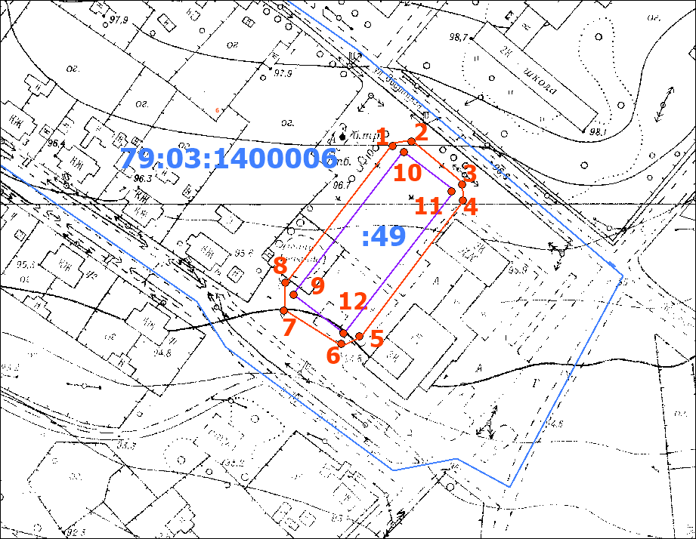
Масштаб 1:5000
Условные обозначения:
 | граница прилегающей территории (отображается оранжевым цветом)
1 | поворотная точка границ прилегающей территории (отображается оранжевым цветом)
79:хх:хххххх:хх | кадастровый номер земельного участка (объекта недвижимости), по отношению к которому устанавливается прилегающая территория (отображается сиреневым цветом)
79:хх:ххххххх | кадастровый квартал (отображается голубым цветом)
 | граница кадастрового квартала (отображается голубым цветом)
- - - - - - - | границы объектов, расположенных на прилегающей территории (отображается черным цветом)

